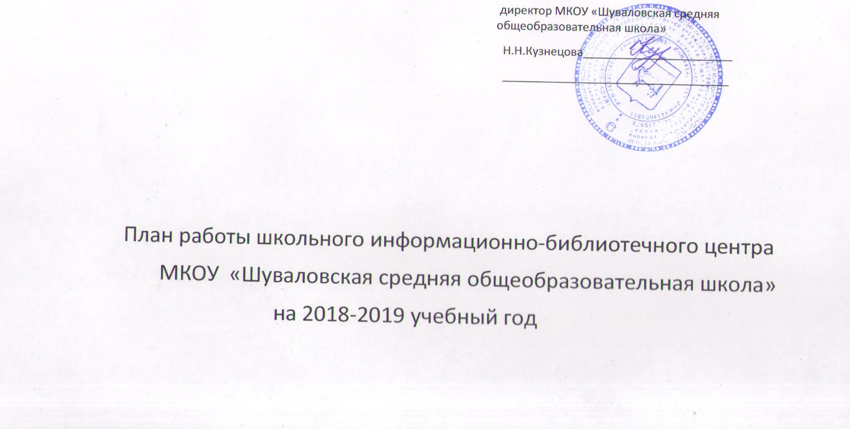

Информационно-библиотечный центр (ИБЦ) образовательной организации (ОО) должен стать культурным, информационным, просветительским и воспитательным центром образовательной среды школы.
ИБЦ призван осуществлять мероприятия в рамках реализации деятельности, согласно Приказу ДОиНКО № 733 от 13.04.2018 г.:
-организацию информационного сопровождения образовательной деятельности своей образовательной организации на базе современных информационных и библиотечных технологий;
-организацию эффективной, многофункциональной и комфортной информационно-образовательной среды информационно-библиотечного центра;
-организацию работы с другими структурными подразделениями и специалистами образовательной организации по эффективному использованию информационно-образовательных ресурсов и технологий, формированию современной инфраструктуры чтения;
-создание условий для проектно-исследовательской деятельности обучающихся, обучения с использованием дистанционных образовательных технологий;
-организацию и проведение широкого круга информационно-образовательных и воспитательных мероприятий, способствующих решению задач, стоящих перед участниками образовательной деятельности (в том числе мероприятий гражданско-патриотической, духовно-нравственной, культурно-просветительской и профориентационной направленности).
Основные Цели:
-обеспечение учебно-воспитательного процесса всеми формами и методами библиотечного обслуживания;
- содействие педагогическому коллективу в развитии и воспитании учащихся;
-привитие учащимся любви к чтению, воспитание культуры чтения, бережного отношения к печатным изданиям; --привлечение учащихся к систематическому чтению с целью успешного изучения учебных предметов, развития речи, познавательных интересов и способностей, расширения кругозора;
- оказание помощи в деятельности учащихся и учителей при реализации образовательных проектов.
Основные задачи:
1. Формирование фонда ИБЦ в соответствии с образовательной программой.
2. Осуществление каталогизации и обработки— книг, учебников, журналов, картотеки учебников, запись и оформление вновь поступившей литературы, ведение документации.
3. Оформление новых поступлений в книжный фонд, знакомство с новыми книгами литературы согласно датам литературного календаря.
4. Осуществление своевременного возврата выданных изданий в ИБЦ.
5. Осуществление образовательной, информационной и воспитательной работы среди учащихся школы.
6. Организация мероприятий, ориентированных на воспитание нравственного, гражданско-патриотического самосознания личности, формирование навыков здорового образа жизни.
7. Оказание помощи в деятельности учащихся и учителей при реализации образовательных проектов.
8.Работа с педагогическим коллективом.
9. Формирование у детей информационной культуры и культуры чтения.
10. Воспитание патриотизма и любви к родному краю, его истории, к малой родине.
Основные функции школьного ИБЦ:
1. Информационная— предоставление возможности использования информации вне зависимости от ее вида, формата и носителя.
2. Воспитательная — способствует развитию чувства патриотизма по отношению к государству, своему краю и школе.
3. Культурологическая — организация мероприятий, воспитывающих культурное и социальное самосознание, содействующих эмоциональному развитию учащихся.
3. Образовательная — поддержка и обеспечение образовательных целей, сформированных в задачах развития школы и в образовательных программах по предметам.
4.Направления деятельности ИБЦ: библиотечные уроки; информационные и прочие обзоры литературы; беседы о навыках работы с книгой; • подбор литературы для внеклассного чтения;- работа на образовательных платформах «ЛитРес» и «Lekta». • участие в краевых и районных конкурсах; выполнение библиографических запросов; поддержка общешкольных мероприятий.

Формирование фонда ИБЦ:
1.Работа с фондом учебной литературы ИБЦ.
-Подведение итогов движения фонда. -Диагностика обеспеченности учащихся.
-Работа с перспективными библиографическими изданиями (тематическими планами издательств, перечнями учебников и учебных пособий, рекомендованных и допущенных Министерством образования и региональным комплектом учебников, прайс-листами) -составление совместно с учителями-предметниками заказа на учебники и учебные пособия -подготовка перечня учебников, планируемых к использованию в новом учебном году для учащихся -прием и обработка поступивших учебников оформление накладных запись в книгу суммарного учета -штемпелевание -оформление карточки
- составление отчетных документов
- прием и выдача учебников по графику информирование учителей и учащихся о новых поступлениях учебников и учебных пособий оформление выставки «Знакомьтесь — новые учебники»
-списание фонда с учетом ветхости, морально-устаревшей и смены программ, по установленным правилам и нормам - проведение работы по сохранности учебного фонда (рейды по классам и подведением итогов)
2. Работа с фондом художественной литературы.
Систематическое наблюдение за своевременным возвратом в ИБЦ выданных изданий. -Ведение работы по сохранности фонда. Создание и поддержание комфортных условий для работы читателей Справочно-библиографическая работа:
1. Ознакомление пользователей с ИБЦ. 2. Знакомство с расстановкой фонда. 4. Ознакомление со структурой и оформлением книги. 5. Овладение навыками работы со справочными изданиями. Воспитательная работа: 1. Формирование у школьников независимого пользования ИБЦ. 2. Обучение носителями информации, поиску, отбору и критической оценки информации. 3. Развивать и поддерживать в детях привычку и радость чтения и учения. 4. Организация выставок, стендов, проведения культурно-массовой работы. 5. Гражданско-патриотическое воспитание 6. Развивать интеллектуально-познавательную деятельность учеников . 7. Нравственно-эстетическое воспитание

Индивидуальная работа при выдаче книг:
- рекомендательные беседы, беседа о прочитанном ,
- беседа о новых поступлениях (книг, журналов, справочников)
- исследования читательских интересов пользователя.
Новые информационные технологии
- Использование возможности мультимедийной техники для продвижения книги и повышения интереса к чтению.
- Реклама ИБЦ.
Подбор цветовой композиции и оригинального стиля для оформления выставок, разделителей по мере проведения.
Создание фирменного стиля, комфортной среды.
- Профессиональное развитие работника библиотеки
Посещение семинаров, участие в конкурсах, присутствие на открытых мероприятиях.
Совершенствование традиционных и освоение новых библиотечных технологий.
Расширение ассортимента библиотечно-информационных услуг.
Повышение квалификации на курсах; Самообразование: чтение журналов «Школьная библиотека», «Библиотека в школе» ,газеты. Взаимодействие с другими библиотеками.

Работа с фондом ИБЦ
№ | Содержание работы | Сроки исполнения | Ответственный
1 | Изучение состава фондов и анализ их использования | В течение года | Румянцева В.П.
2 | Работа с Федеральным перечнем учебников на 2018- 2019 г. Подготовка перечня учебников, планируемых к использованию в новом учебном году. Формирование общешкольного заказа на учебники и учебные пособия на 2019-2020 учебный год | Ноябрь-январь | Румянцева В.П.
3 | Приѐм и техническая обработка новых учебных изданий | По мере поступления | Румянцева В.П.
4 | Прием и выдача учебников | Май, август | Румянцева В.П.
5 | Информирование учителей и учащихся о новых поступлениях учебников и учебных пособий.  Проверка фонда на наличие запрещенной литературы | По мере поступления | Румянцева В.П.
6 | Обеспечение сохранности: Рейды по проверке учебников Проверка учебного фонда Ремонт книг | Октябрь, январь март | Румянцева В.П.
7 | Санитарный день | 1 раз в месяц | Румянцева В.П.
 | Индивидуальная работа с участниками образовательного процесса | В течение года | Румянцева В.П.
1 | Создание и поддержание комфортных условий для работы читателей, обслуживание их на абонементе | В течение года | Румянцева В.П.
2 | Рекомендательные беседы при выдаче книг | В течение года | Румянцева В.П.
3 | Проведение работы по сохранности учебного фонда ИБЦ (рейды по классам) | В течение года | Румянцева В.П.
4 | Информирование учителей о новой учебной и учебно-методической литературе. | В течение года | Румянцева В.П.
5 | Консультационно-информационная работа с педагогами | В течение года | Румянцева В.П.
6 | Эстетическое оформление библиотеки | постоянно | Румянцева В.П.
7 | Наглядная (информационные объявления о выставках и мероприятиях, проводимых библиотекой) | В течение года | Румянцева В.П.
8 | Оформление выставки, посвященной книгам-юбилярам и другим знаменательным датам календаря | В течение года | Румянцева В.П.
9 | Работа на образовательных платформах «ЛитРес» и «Lekta | В течение года | Румянцева В.П.
10 | Индивидуальное консультирование педагогов и обучающихся по работе с электронными ресурсами ИБЦ | В течение года | Румянцева В.П.
 | Профессиональное развитие работника ИБЦ. Распространение опыта работы через ИБЦ |  | Румянцева В.П.
1 | Анализ работы ИБЦ за 2018- 2019 учебный год. | Май-июнь | Румянцева В.П.
2 | План работы ИБЦ на 2019-2020 учебный год. | август | Румянцева В.П.
3 | Ведение учетной документации школьного ИБЦ | Постоянно | Румянцева В.П.
4 | Совершенствование и освоение новых библиотечных технологий. | Постоянно | Румянцева В.П.
5 | Самообразование: чтение журналов «Школьная библиотека», «Библиотека в школе». | Постоянно | Румянцева В.П.
6 | Приказы, письма, инструкции о библиотечном деле.  Использование электронных носителей. | Постоянно | Румянцева В.П.
7 | Взаимодействие с сельской библиотекой , а также библиотеками Костромы. | Постоянно | Румянцева В.П.
8 | Создание методической копилки библиотечных уроков, часов, чтений, викторин, конкурсов, проектов с использованием современных информационно-библиотечных технологий | Постоянно | Румянцева В.П.
 | Работа с участниками образовательного процесса
1 | Обслуживание читателей на абонементе. | Постоянно | Румянцева В.П.
2 | Рекомендательные беседы при выдаче книг | Постоянно | Румянцева В.П.
3 | Просмотр читательских формуляров с целью выявления задолжников. Доведение результатов работы просмотра до сведения классных руководителей. | 1 раз в четверть | Румянцева В.П.
4 | Рейд «Как живешь учебник? | Ноябрь,январь, март | Румянцева В.П.
 | Массовая работа. Книжные выставки
1 | Выставка книг ко Дню матери «Сердце матери» | ноябрь | Румянцева В.П.
2 | 30.11 105 лет (1913-1972) со дня рождения Виктора Юзефовича Драгунского - русского детского писателя | декабрь | Румянцева В.П.
3 | 05.12 215 лет (1803-1873) со дня рождения Федора Ивановича Тютчева - русского поэта, несравненного мастера философской, пейзажной и любовной лирики. | декабрь | Румянцева В.П.
4 | 27.01 140 лет со дня рождения писателя и очеркиста П.П. Бажова (1879-1950) | январь | Румянцева В.П.
5 | 22.01 115 лет со дня рождения писателя и публициста А.П. Гайдара (1904-1941 | январь | Румянцева В.П.
6 | 01.02 135 лет со дня рождения русского писателя Е.И. Замятина (1884-1937) | февраль | Румянцева В.П.
7 | 11.02 125 лет со дня рождения русского писателя В.В. Бианки (1894-1959) | февраль | Румянцева В.П.
8 | 13.02 250 лет со дня рождения писателя и драматурга И.А. Крылова (1769-1844 | февраль | Румянцева В.П.
9 | 01.04 210 лет со дня рождения Н.В. Гоголя (1809-1852) | апрель | Румянцева В.П.
10 | 22.04 120 лет со дня рождения писателя и литературоведа В.В. Набокова | апрель | Румянцева В.П.
 | Литературные игры, викторины |  | Румянцева В.П.
1 | Литературная Кострома (обзор) (7-9кл) | октябрь | Румянцева В.П.
2 | «Поле чудес» 5-6 кл «По страницам истории нашего края» | ноябрь | Румянцева В.П.
3 | Игра «Города Костромского края» 8-9 классы | декабрь | Румянцева В.П.
4 | Рождественские забавы вместе с родителями (1-5кл) | январь | Румянцева В.П.
5 | Литературная игра по творчеству русских и зарубежных писателей | Март | Румянцева В.П.
6 | Путешествие по сказкам Пушкина | июнь | Румянцева В.П.
 | Патриотическое воспитание |  | Румянцева В.П.
1 | Выставка « Об этом забывать мы не должны» | март | Румянцева В.П.
2 | Наши земляки –Герои Советского союза | Март | Румянцева В.П.
3 | Читаем и обсуждаем о войне | апрель | Румянцева В.П.

